Elizabeth Tomkinson
P149579

gwerthuso cyfrifo fforensig fel offeryn i ganfod twyll a llygredd yn sector cyhoeddus y DU
Cynnig Traethawd Hir
Cynnwys
1.0 Ragarweiniad 3
1.1 Adolygiad Cefndir a Llenyddiaeth 3
1.2 Rhesymeg 4
1.3 Nodau Ymchwil 4
1.4 Amcanion Ymchwil 4
2.0 Dylunio a Methodoleg Ymchwil 4
2.2 Dull Ymchwil 5
2.3 Dull 5
2.4 Cyfyngiadau 5
2.5 Risgiau Moesegol 6
2.6 Dilysrwydd a dibynadwyedd data 6
3.0 Adnoddau a Chynllunio 6
3.1 Adnoddau 6
3.2 Siart Gantt 6
4.0 Cyfeiriadau 7

Tabl o ffigurau
Ffigur 1: The Research Onion – Ffynhonnell: (Saunders, Lewis, & Thornhill, 2009)
Ffigur 2: Siart Gantt -Ffynhonnell: (Saunders, Lewis, & Thornhill, 2009, p. 45)

1.0 Ragarweiniad
Pwrpas y traethawd hwn yw gwerthuso cyfrifo fforensig fel offeryn i ganfod twyll a llygredd yn sector cyhoeddus y DU.
Mae nifer yr achosion o dwyll yn parhau i gynyddu ar draws sefydliadau sector preifat a chyhoeddus ac ar draws cenhedloedd. Mae twyll yn broblem gyffredinol gan nad oes cenhedloedd yn cael imiwnedd, gyda'r cyhoedd a thalwyr treth yn dioddef, gan gymryd arian i ffwrdd oddi wrth gymunedau, ysgolion ac ysbytai.

1.1 Adolygiad Cefndir a Llenyddiaeth
Mae cyfrifo fforensig yn faes cyfrifeg sy'n tyfu'n gyflym sy'n disgrifio'r ymgysylltiad sy'n deillio o anghydfod gwirioneddol neu ragweld a ragwelir. Mae "Fforensig" yn golygu "addas i'w ddefnyddio mewn llys gyfraith", (Durtschi and Rufus, 2017) ac mae'r Cyfrifwyr Fforensig safonol yn gweithio'n gyffredinol. Mae Cyfrifo Fforensig yn arddull ymchwiliadol o gyfrifyddu a ddefnyddir i benderfynu a yw unigolyn neu sefydliad wedi ymgymryd ag unrhyw weithgareddau ariannol anghyfreithlon (Bailey, 2016). Gall Cyfrifydd Fforensig Proffesiynol weithio i gwmni cyfrifo'r llywodraeth neu gyhoeddus. Er bod cyfrifo fforensig wedi bodoli ers sawl degawd, mae wedi esblygu dros amser i gynnwys sawl math o graffu ar wybodaeth ariannol.
Mae twyll gweithwyr a rheolwyr a throseddau ariannol eraill yn cynyddu (Jenkins, Negangard and Oler, 2018) felly mae'n rhaid i bersonél cyfrifo ac archwilio gael hyfforddiant a sgiliau i gydnabod y troseddau hynny, ar lefel y llywodraeth a lefel y glaswellt er mwyn sicrhau gwell gobaith y llywodraeth yn yr ardal o dwyll atal, atal, canfod, ymchwilio ac adfer
Ym mis Tachwedd 2016, cyhoeddodd Swyddfa'r Cabinet adroddiad o'r enw 'National Fraud Initiative' (Cabinet Office, 2016) a amcangyfrifodd y byddai colledion llywodraeth ganolog a lleol rhwng £ 20 biliwn a £ 49 biliwn bob blwyddyn.
Mae cyfrifo fforensig yn cynnwys y defnydd o archwilio cyfrifyddu, a sgiliau ymchwilio i gynorthwyo mewn materion cyfreithiol. Mae'n cynnwys dwy elfen fawr. Gwasanaethau ymosodiadau a oedd yn cydnabod rôl cyfrifydd fel ymgynghorydd arbenigol, a gwasanaeth ymchwiliol sy'n defnyddio sgiliau cyfrifydd fforensig ac efallai y bydd angen tystiolaeth llys yn bosibl (Hegazy, Sangster and Kotb, 2017).
Yn aml, mae twyllwyr yn arddangos arwyddion rhybudd penodol neu fandiau coch eu bod yn cymryd rhan mewn gweithgaredd anonest, fel yr adroddwyd gan Adroddiad Cymdeithas Arholwyr Twyll Ardystiedig (ACFE) i'r Genedl yn 2010 (ACFE, 2010). Gwelwyd bod y twyllodion yn byw y tu hwnt i'w ffordd mewn 43 y cant o'r achosion twyll. Tra ar y llaw arall, mewn 36% o'r achosion twyll roedd y twyllwr wedi bod yn cael problemau ariannol. Mae Powell yn honni bod llygredd, llwgrwobrwyo a thwyll mor gyffredin, gyda'i fod wedi dod yn fwy a mwy angenrheidiol i gwmnïau ddeall ac efallai gweithredu archwiliadau ffordd o fyw fel dull atal i droseddu (Powell, 2011). Mae llawer o sectorau llywodraeth a busnes yn galw am yr archwiliad ffordd o fyw sy'n credu eu bod yn angenrheidiol i ddatgelu achosion o lygredd a thwyll ac mae llawer ohonynt yn ystyried bod yn fecanwaith / offer effeithiol wrth ddatgelu incwm afreolaidd (Powell, 2011). Mae'n amlwg bod archwilwyr ffordd o fyw yn cael eu defnyddio gan ymchwilwyr yn ystod ymchwiliadau, fel y dywedodd ymchwilydd fforensig wrth gyfeirio at ei brofiad ymchwil ei hun.
Yn ôl y diffiniad a ddatblygwyd gan bwyllgor gwasanaethau 'The Financial Reporting Standards' (FRC) (Amatul Khader, 2016), gall cyfrifo fforensig gynnwys cymhwyso sgiliau arbennig mewn cyfrifo, archwilio, cyllid, dulliau meintiol, y gyfraith ac ymchwil. Mae hefyd yn cynnwys sgil feintiol i gasglu, dadansoddi a gwerthuso tystiolaeth ariannol, yn ogystal â'r gallu i ddehongli a chyfleu canfyddiadau.
Dywedir bod cyfrifeg fforensig yn dod â gwelliant sylweddol yn ansawdd canfod twyll ac atal.

1.2 Rhesymeg
Fel y nodwyd gan Welman, Kruger and Mitchell (2005), gellir barnu digonolrwydd pwnc ymchwil at ddibenion astudio trwy ystyried ei werth a'i hyfywedd . Mae gwerth yn golygu dangos rhywfaint o allu ymchwilio neu allu datrys problemau ac, i ryw raddau ac i raddau llai, gan ychwanegu at gorff y wybodaeth ym maes gwyddoniaeth.

1.3 Nodau Ymchwil
Prif bwrpas yr ymchwil yw astudio a yw'r cyfrifo fforensig yn arf effeithiol ar gyfer lleihau'r twyll yn sector cyhoeddus y DU.

1.4 Amcanion Ymchwil
Amcan cyffredinol yr astudiaeth hon yw pennu a all y sgiliau a thechnegau cyfrifo fforensig helpu i ymchwilio i dwyll yn y sector cyhoeddus yn y DU. Amcanion penodol yr astudiaeth hon yw:
- Archwiliwch y defnydd o Sgiliau a Thechnegau Cyfrifyddu Fforensig wrth ddatgelu twyll yn y sector cyhoeddus yn y DU
- Canfod dylanwad Sgiliau a Thechnegau Cyfrifyddu Fforensig wrth leihau twyll yn y DU

2.0 Dylunio a Methodoleg Ymchwil
Gellir diffinio amcanion ymchwil fel “The purpose of research is to discover answers to questions through the application of scientific procedures. The main aim of research is to find out the truth which is hidden, and which has not been discovered yet.” (Kothari, 2004)
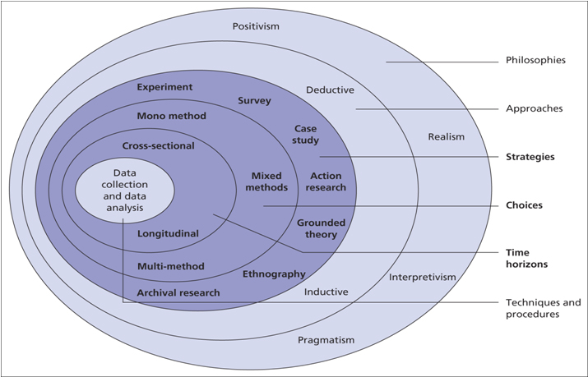
Mae Saunders et al (2009) yn llunio model strategaeth ar gyfer ymchwilio mewn ffordd drefnus, gan ddangos bod ymchwil yn cael ei ystyried fel haenau rhyng-gysylltiol gwahanol; y Onion Ymchwil, fel y dangosir isod.

Ffigur 1: The Research Onion 1– Ffynhonnell: (Saunders, Lewis, & Thornhill, 2009)

2.1 Dull Ymchwil
Rhaid defnyddio'r ymagwedd anwythol ar gyfer yr ymagwedd at ymchwil fel y disgrifir gan Bryman a Bell (2011) i gael ymagwedd fwy cyffredinol at y data a gesglir a'i ddadansoddi lle gall yr ymchwilydd ffurfio fframwaith i'w dadansoddi ar ôl i'r data gael ei chasglu a'i ffurfio damcaniaethau newydd yn hawdd.

2.2 Dull
Mae'r dyluniad ymchwil ar gyfer yr astudiaeth hon yn seiliedig ar ddylunio disgrifiadol / holiadur nad yw'n arbrofol o gasglu a dadansoddi data. Bydd dyluniad holiadur yn cael ei fabwysiadu yn yr astudiaeth gan ei fod yn caniatáu casglu data o sampl gyda'r nod o ddarganfod y berthynas neu'r rhyngweithiadau ymysg amrywiaeth (Mangal and Mangal, 2013, Silva, 2017). Bydd ffynonellau data cynradd ac uwchradd yn cael eu defnyddio. Poblogaethau targed yr astudiaeth hon fydd y cyhoedd yn gyffredinol, dros 18 oed. Fydd rhaid i’r pobl sy’n ateb y cwestiynau cael dealltwriaeth syml cyfrifyddu.
Bydd y nifer a ddisgwylir o gyfranogwyr yr holiadur i gynhyrchu sampl ddilys yn 100 o gyfranogwyr.

2.3 Cyfyngiadau
At ddiben y traethawd hir mae amser yn ffactor cyfyngol , oherwydd y cyfnod byr y bydd yr ymchwil yn cael ei wneud bydd rheoli amser yn allweddol i'r ymchwilydd. Problem arall o dan amser fyddai y byddai'r data hwnnw'n cael ei anwybyddu oherwydd y cyfyngiadau amser.
Gall cyfyngiadau samplu hefyd fod yn ffactor y bydd yn rhaid i'r ymchwilydd ei gystadlu â dibynnu os yw'r ymgeiswyr sydd ar gael yn rhwydd ac yn fodlon dod yn rhan o'r ymchwil.

2.4 Risgiau Moesegol
Cynhelir yr holiaduron gydag ymgeiswyr dros 18 oed. Bydd yr holl gyfranogwyr gan gynnwys yr ymchwilydd yn cael eu trin â pharch ac ystyriaeth. Bydd yr holl wybodaeth yn cael ei storio'n ddiogel ac yn hyderus ac yn ddienw gwarantedig bob amser.

2.5 Dilysrwydd a dibynadwyedd data
Mae Kirk and Miller (1986) yn dangos pwysigrwydd data gredadwy, gan roi ffordd i'r cysyniad os nad yw data'r ymchwilwyr yn cyrraedd safon ddilys a dibynadwy, bydd casgliadau'r traethawd ymchwil yn anghywir. Ni fydd yr ymchwilydd yn defnyddio cwestiynau arweiniol a bydd yn sylwedydd i'r canfyddiadau heb ystyried rhagfarn bersonol. Er mwyn dod yn fwy tryloyw yng ngolwg y rhai a gyfwelwyd, bydd modd i'r holl ymgeiswyr a gesglir gael mynediad i'r ymgeiswyr os gofynnir amdanynt a bydd copïau o'r traethawd ymchwil ar gael trwy e-bost os bydd angen.

3.0 Adnoddau a Chynllunio

3.1 Adnoddau
Cesglir data cynradd trwy holiaduron a fydd wedyn yn cael ei ddadansoddi. Y demograffig targededig ar gyfer ymgeiswyr fydd y cyhoedd yn gyffredinol dros 18 oed. Rhaid dod o hyd i ddata uwchradd i roi cyd-destun academaidd i'r data a gasglwyd ym mhrif ymchwil yr ymchwilydd. Bydd y rhain yn cynnwys testunau academaidd a chylchgronau, erthyglau, adroddiadau a gwefannau perthnasol.

3.2 Siart Gantt
Yr offeryn y bydd yr ymchwilydd yn ei ddefnyddio i geisio lliniaru cyfyngiadau mewn rheoli amser fydd y Siart Gantt a ddangosir isod yn Ffigwr 2. Mae Saunders et al (2009) yn disgrifio'r offeryn sy'n ddefnyddiol ar gyfer cynllunio a gweithredu amcanion arfaethedig yn amserol. Gall rhannu prosiect wneud ymchwil yn fwy hylaw, yn hytrach na chael ei orchfygu gan y dasg gyflawn mae'n caniatáu i'r ymchwilydd gadw ar y trywydd iawn gyda therfynau amser llai i gystadlu'r prosiect mwy.

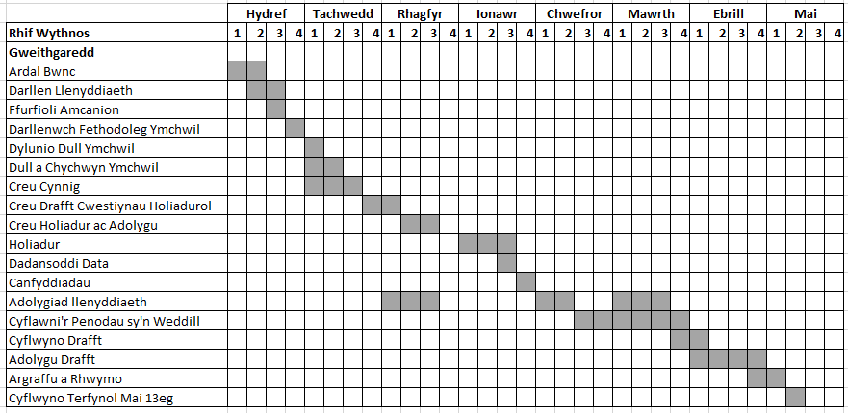
Ffigur 2: Siart Gantt 1 – Ffynhonnell: (Saunders, Lewis, & Thornhill, 2009, p. 45)

4.0 Cyfeiriadau

ACFE (2010). Report to the Nations on Occupational Fraud and Abuse. [online] Available at: http://www.acfe.com/uploadedfiles/acfe_website/content/documents/rttn-2010.pdf [Accessed 18 Nov. 2018].
Amatul Khader, S. (2016). International Financial Reporting Standards. IOSR Journal of Business and Management, 18(10), pp.27-39.
Bailey, C. (2016). Journal of Forensic Accounting Research. Journal of Forensic Accounting Research, 1(1), pp.E1-E2.
Bryman, A., & Bell, E. (2011). Business Research Methods (3 ed.). Oxford: Oxford University Press. Retrieved November 14, 2017
Cabinet Office (2016). National Fraud Initiative. Crown - GOV.
Durtschi, C. and Rufus, R. (2017). Arson or Accident: A Forensic Accounting Case Requiring Critical Thinking and Expert Communication. Issues in Accounting Education, 32(1), pp.113-122.
Hegazy, S., Sangster, A. and Kotb, A. (2017). Mapping forensic accounting in the UK. Journal of International Accounting, Auditing and Taxation, 28, pp.43-56.
Kirk, J., & Miller, M. (1986). Reliability and Validity in Qualitative Research. London: Sage. Retrieved November 14, 2017
Kothari, C. (2004). Research Methodology: Methods and Techniques. New Delhi: New Age International. Retrieved November 14, 2017
Mangal, S. and Mangal, S. (2013). Research Methodology in Behavioural Sciences. New Delhi: Prentice-Hall.
Powell, S. 2011. Lifestyle audits are a critical management tool to identify fraud. The Mercury, Advertising Supplement, Business Update
Saunders, M., Lewis, P., & Thornhill, A. (2009). Research Methods for Business Students (5 ed.). Harlow: Pearson Education. Retrieved November 14, 2017
Silva, C. (2017). Research Design - The New Perspective of Research Methodology. British Journal of Education, Society & Behavioural Science, 19(2), pp.1-12.
Welman, J., Kruger, F. and Mitchell, B. (2005). Research methodology. Cape Town: Oxford University Press.

